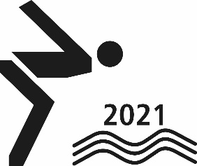 | Di schnällscht Buebikerin im Wasser  De schnällscht Buebiker im Wasser

Samstag 19. Juni 2021, 09:00
Durchführung wird am Vortag ab 12:00 Uhr auf www.bubikon.ch bekannt gegeben. Verschiebedatum: 26. Juni 2021

Kategorie w / m | Jahrgänge | Zeit | Ort | Wettbewerb
D | 2012 - 2017 | ca. 09:30 | Nichtschwimmer-Bassin | Hindernisparcours
C | 2010 - 2011 | ca. 09:45 | Egelsee | 50 m Freistil, Wendepunkt bei 25 m
B | 2008 - 2009 | ca. 10:00 | Egelsee | 50 m Freistil, Wendepunkt bei 25 m
A | 2005 - 2007 | ca. 10:15 | Egelsee | 100 m Freistil, Wendepunkt bei 50 m
Ausser Konkurrenz | 2015 - 2017 | ca. 11:00 | Nichtschwimmer-Bassin | Plauschparcours mit Begleitperson
Rangverkündigung |  | ca. 11:30

Anmeldung* und Unterschrift (bez. mit Namen befülltes Feld) **

Kind | Vorname | Nachname | Geschlecht w / m | Geburtsjahr
1
2
3
4
 |  |  | Plausch-Parcours
* Familien-Anmeldung ganz einfach: Alle Kinder auf einem Blatt!
** Mit meiner Unterschrift (bez. mit Namen befülltes Feld) erkläre ich mich einverstanden, dass der Name, Vorname, Jahrgang und allfällige Fotos meines Kindes auf Ranglisten, im Internet und in Zeitungen veröffentlicht werden dürfen. Diese Einwilligung gilt nur für diesen Anlass.

Anmeldeschluss: Sonntag, 13. Juni 2021
Spontananmeldung bis 09:00 Uhr vor Ort möglich

juerg.bachofen@gmx.net ODER ODER
Jürg Bachofen Meike Brettlecker
Ufgäntstrasse 3 Geissbergstrasse 46
8608 Bubikon 8633 Wolfhausen

